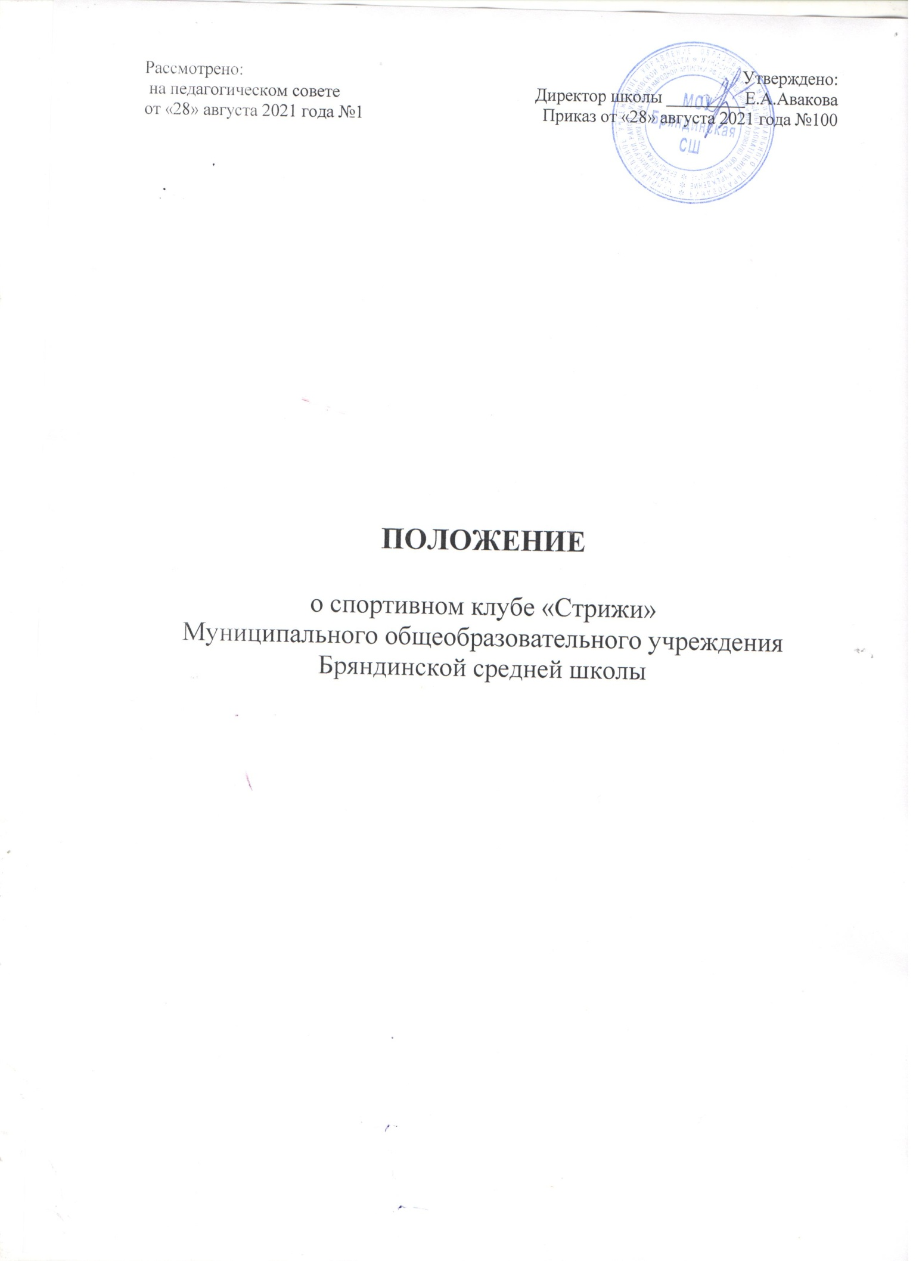

1 . Общие положения
1.1. Настоящее положение разработано в соответствии с Законом «Об образовании в Российской Федерации» №273-ФЗ от 29.12.2012 г (ст.41), Законом РФ «О физической культуре и спорте в РФ” (ст.12. п.2; ст.15); Уставом МКОУ Богдашкинской СШ. Спортивный школьный клуб «Олимпия» МОУ Бряндинской СШ (далее СК) – общественная организация учителей, родителей и учащихся, способствующая развитию физической культуры, спорта и туризма в школе.
1.3. Спортивный клуб создается с целью организации и проведения спортивно-массовой работы в МОУ Бряндмеской СШ во внеурочное время.
1.4. Условием открытия спортивного школьного клуба служат следующие критерии:
- наличие материально-спортивной базы (спортивный зал,
спортивная площадка, спортивное оборудование)
- оснащение спортивным инвентарем и оборудованием;
- наличие в школе более 2-х спортивных секций по видам спорта;
- активное участие в спортивно-массовых мероприятиях и соревнованиях;
- наличие квалифицированных кадров.
1.5. Открытие, реорганизация и ликвидация СК, его отделений или секций по видам спорта, осуществляется по решению педагогического совета.
1.6. Для открытия спортивного клуба издается приказ директора МОУ Бряндинской СШ, в котором, из числа педагогических работников, назначается руководитель клуба.
1.7. СК должен иметь название, девиз, эмблему и спортивную форму.
1.8. В своей практической деятельности школьный спортивный клуб руководствуется настоящим положением.
1.9. Школьный спортивный клуб может иметь свой внутренний устав.

2. Задачи школьного спортивного клуба «Стрижи»
2.1. Задачами школьного спортивного клуба являются:
- выработка у школьников потребности в здоровом образе жизни;
- укрепление здоровья и физического совершенствования учащихся;
- воспитание у школьников высоких нравственных качеств, патриотизма,
общественной активности, трудолюбия;
- привлечение к спортивно-массовой работе в клубе известных спортсменов, ветеранов спорта, родителей учащихся;
- профилактика асоциальных проявлений в подростковой среде.
3. Основные функции школьного спортивного клуба «Стрижи»

3.1. Основными функциями спортивного клуба являются:
- обеспечение систематического проведения, не менее 2-3 раз в неделю,
внеклассных физкультурно-спортивных мероприятий;
- организация постоянно действующих спортивных секций и групп общей
физической подготовки;
- проведение внутришкольных соревнований, товарищеских спортивных встреч между классами и другими школами, жителями социума;
- формирование сборных команд для участия в районных, областных
соревнованиях;
- проведение спортивных праздников;
- пропаганда физической культуры и спорта;
- расширение и укрепление материально-технической базы (оборудование
спортивных сооружений и уход за ними, ремонт инвентаря).

4. Организация работы школьного спортивного клуба «Стрижи»
4.1. Руководство деятельностью школьного спортивного клуба осуществляет директор школы
4.2. Непосредственное организационное и методическое руководство осуществляет председатель Совета школьного спортивного клуба.
4.3.Деятельность председателя школьного спортивного клуба регламентируется должностными обязанностями.
4.4. Высшим органом ученического самоуправления школьного спортиного клуба является Совет клуба.
4.5. Руководство работой в классах осуществляют физкультурные организаторы, избираемые на учебный год.
4.6. Руководство в командах осуществляют капитаны, избираемые сроком на один год, спортивный сезон или на время проведения школьного спортивного мероприятия;

5. Совет спортивного клуба «Стрижи»

5.1. Совет к СК, в составе 5 человек, избирается сроком на один год открытым голосованием на общем собрании клуба.
5.2. Между членами Совета распределяются обязанности по руководству комиссиями: спортивно-массовой работы, организационно-методической работы, пропаганде физической культуры и спорта, подготовке общественных инструкторов и судей.
5.5. Совет имеет право:
- участвовать в распределении денежных средств выделенных для развития физкультуры и спорта в школе;
- представлять списки активистов, физкультурников и спортсменов для
поощрения и награждения дирекцией школы и вышестоящими
физкультурными организациями;
- заносить на Доску почета школы фамилии лучших активистов и спортсменов;
- участвовать в составлении плана работы по организации физкультурно –
оздоровительной и спортивной деятельности.

6. Содержание работы школьного спортивного клуба «Стрижи»

6.1. Основными направлениями в работе школьного спортивного клуба являются:
- привлечение учащихся к занятиям физической культурой и спортом;
- открытие спортивных секций;
- укрепление и сохранение здоровья школьников при помощи регулярных занятий в спортивных кружках и секциях;
- организация здорового досуга учащихся;
- организация и проведение массовых физкультурно-оздоровительных и
спортивных мероприятий в школе.
6.2. Занятия в спортивных секциях проводятся в соответствии с программами, учебными планами.
6.3. Организацию и проведение занятий осуществляют педагоги школы и тренеры МКУ ДО Чердаклинской ДЮСШ.
6.4. Комплектование групп осуществляется с учетом пола, возраста, состояния здоровья и уровня физической подготовленности, спортивной направленности, по желанию детей.
6.5. Медицинский контроль за всеми занимающимися в спортивных секциях осуществляется педагогами во взаимодействии с фельдшером ФАП, ГУЗ ЦРБ.
6.6. СК в соответствии с утвержденным календарным планом спортивных мероприятий, может проводить внутришкольные и открытые первенства, матчевые встречи, турниры и другие соревнования, а также спортивно-оздоровительные лагеря.

7. Материально-техническая база.

7.1. Для проведения физкультурно-оздоровительной работы в спортивном клубе используются спортивный инвентарь и оборудование, спортивный зал и спортивная площадка школы.

8. Права и обязанности воспитанников школьного спортивного клуба.

8.1. Воспитанники школьного спортивного клуба имеют право:
- бесплатно пользоваться спортивным инвентарем, оборудованием и
сооружениями, а также методическими пособиями;
- получать консультации;
- избирать и быть избранным в Совет спортивного клуба;
- систематически проходить медицинское обследование;
- вносить предложения по совершенствованию работы спортивного клуба.
8.2. Наиболее перспективные спортсмены приглашаются на занятия в ДЮСШ, др. спортивные организации.
8.3. Воспитанник школьного спортивного клуба обязан соблюдать:
- установленный порядок;
- соблюдать правила техники безопасности при проведении занятий;
- бережно относиться к имуществу и спортивному инвентарю;
- показывать личный пример здорового образа жизни.

9. Документация СК, учет и отчетность.

9.1. В своей деятельности спортивный клуб руководствуется своим планом работы, календарным планом спортивно-массовых, оздоровительных и туристских мероприятий школы, района, ДЮСШ и т.д.
9.2. Спортивный клуб должен иметь:
- Приказ по школе об открытии школьного спортивного клуба;
- Положение о школьном спортивном клубе;
- Устав школьного спортивного клуба;
- Эмблему, девиз, форму;
- списочный состав Совета клуба;
- списки воспитанников спортсменов-разрядников;
- информационный стенд о деятельности спортивного клуба (название, эмблема, календарный план мероприятий, экран проведения соревнований по классам, поздравление победителей и призеров соревнований);
- расписание занятий СК;
- журнал детей, занимающихся в спортивных секциях;
- отчет о проделанной работе СК;
- положения о других спортивных мероприятий;
- результаты и итоги участия в соревнованиях школы, района и т.д.;
- инструкции по охране труда;
- должностные инструкции.
9.3. В спортивном клубе школы ведется следующая документация:
- журнал учета работы школьного спортивного клуба школы и календарь спортивно - массовых мероприятий на учебный год;
- журнал учета занятий в спортивных секциях и группах общефизической
подготовки;
- книга рекордов учащихся школы
9.4. Внеклассная физкультурно-спортивная работа в школе планируется на учебный год.
9.5. В план включаются следующие разделы:
- Организация работы по физическому воспитанию учащихся класса, школы;
- Физкультурно-оздоровительная и спортивно-массовая работа;
- Медицинский контроль;
- Совместная работа с общешкольным родительским комитетом и родительскими комитетами классов;
- Работа по укреплению материально-технической базы школьного спортивного клуба.
9.6. План утверждает директор и доводит до сведения педагогического коллектива школы.
9.7. Совет клуба отчитывается о проделанной работе один раз в году на совещании при директоре.

